Отчет о проведении мероприятия, посвященного «Дню физкультурника».
В младшей группе, Д/с «Голубая стрела 12.08.
Мероприятие началось с беседы о том, кому посвящен этот праздник.
Какие бывают виды спорта.
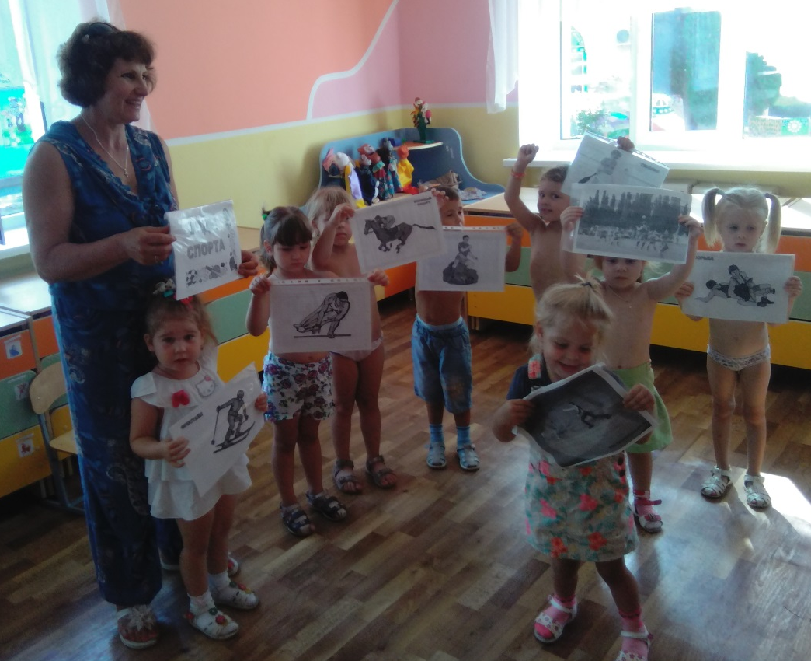
Воспитатели Фролова Г. И. и Платонова Н. О. подготовили спортивные эстафеты и игры для детей.
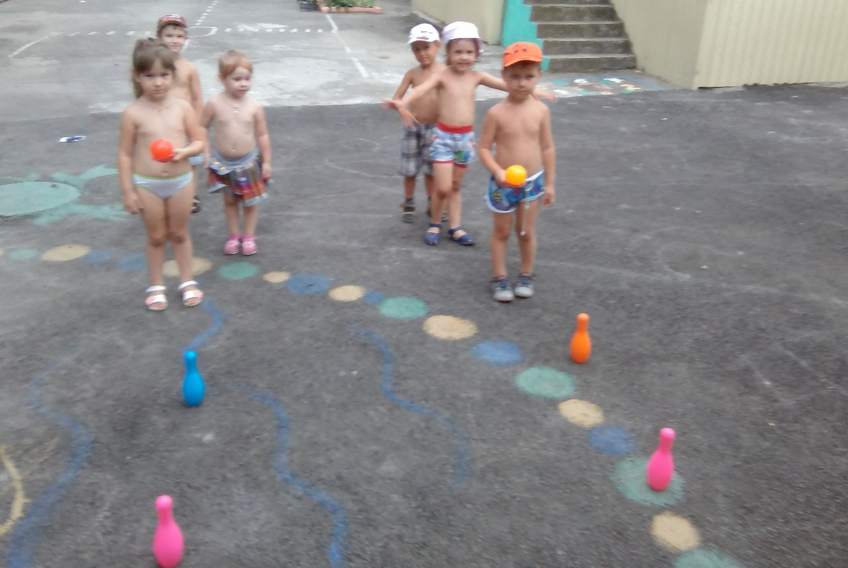
Дети играли с обручами, как гимнасты. 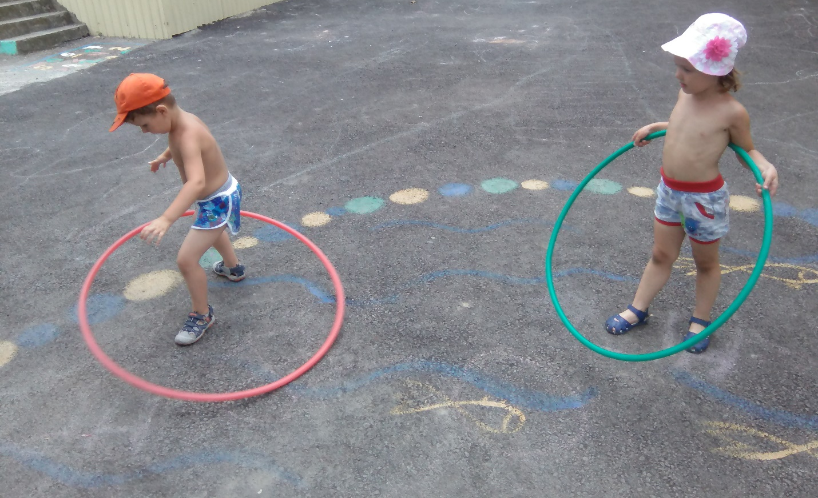
Лепили спортивные атрибуты.
